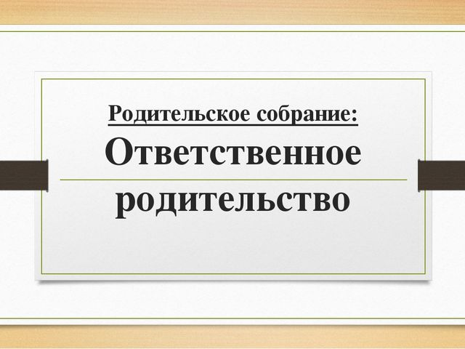
Уважаемые родители! Приглашаем вас принять участие в областном родительском собрании «Ответственное родительство», трансляция которого начнется 12 ноября 2019 года в 16.30 минут из малого зала концертно-зрелищного центра.
План проведения: областного родительского собрания «Ответственное родительство»:
16.00-16.30 Регистрация участников областного родительского собрания.
16.30-16.35 Открытие областного родительского собрания. Приветствие участников.
16.35-16.50 Современный ребенок – кто он?
16.50-17.05 Роль родителя в современном мире.
17.05-17.15 Родители в ответе за то, что совершают дети.
17.15-17.30 Особенности поведения детей в условиях цифровой среды. Формирование безопасного Интернет-пространства.
17.30-17.40 Безопасность ребенка в городской среде.
17.40-18.00 Панельная дискуссия. Открытый микрофон. Участники областного родительского собрания
Состав участников:
представители органов исполнительной власти области и органов местного самоуправления муниципальных образований, педагогические работники образовательных организаций, родителей обучающихся образовательных организаций Ярославской области
Приглашенные:
Астафьева Светлана Викторовна – первый заместитель директора департамента образования Ярославской области
Крупин Михаил Львович – Уполномоченный по правам ребенка в Ярославской области
Модератор мероприятия - Луканина Марина Федоровна – директор муниципального учреждения «Городской центр психолого-педагогической, медицинской и социальной помощи» (г. Ярославль)
https://vk.com/away.php?to=https://www.youtube.com/wa..
Все желающие могут присоединиться к просмотру данного мероприятия!

